U u u

Exercice 1 : Observer les 3 écritures de la lettre U.
Nous en connaissons 2 (la capitale et la scripte) que vous pouvez renommer ; vous pouvez rappeler que la capitale nous aide à écrire notre prénom en Moyenne Section, que la scripte est l’écriture que nous retrouvons dans les livres (vous pouvez montrer un « a » dans un livre). Maintenant, découvrons la dernière écriture : la cursive
qui est celle avec laquelle on écrit tous les jours et qu’ils apprendront à écrire au crayon dès la Grande Section.
Normalement, nous devrions la découvrir avec les lettres mobiles au mois de juin.
Toutefois, je vous demande d’écrire devant votre enfant sur une feuille ou sur un tableau son prénom en cursive ainsi que tous les prénoms des personnes de la famille. A vos plumes !

Exercice 2 : Pépin s’habille avec tout ce qui contient le son « u »
Nomme les images puis entoure les vêtements qui contiennent le son « u ».
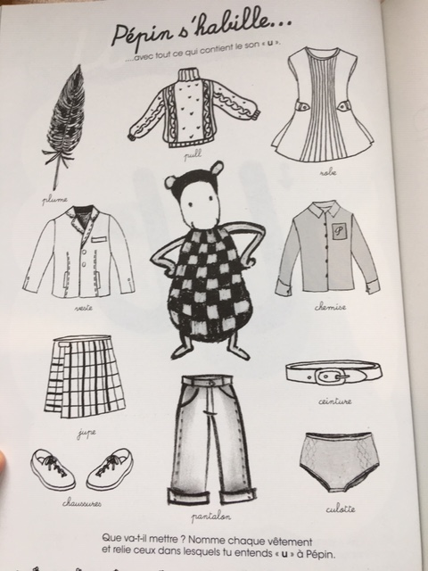

Exercice 3 : Les uniformes.
Relie chacun à l’uniforme qui convient. Balthazar veut distribuer le courrier, Pépin veut piloter un avion, Cassandre veut éteindre le feu et Albin veut aider les enfants à traverser. N’oublie de nommer chaque uniforme avant (papa ou maman peut t’aider)
